Câu **1**: [TH]

Ta ghép hình tứ giác M N P Q với hình nào dưới đây để vẫn được một hình tứ giác?  
(Gợi ý: ghép cạnh màu đỏ với cạnh màu đỏ.)  
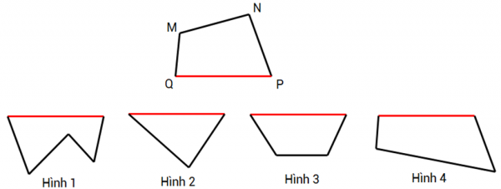

A. Hình 1 B. Hình 2 C. Hình 3

D. Hình 4

Lời giải:

**Bước 1:**

Ghép hình tứ giác M N P Q với lần lượt các hình dưới đây ta được:  
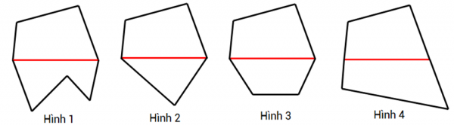  
Nhận thấy sau khi ghép, chỉ có hình 4 là hình tứ giác. Vậy hình 4 là hình cần tìm.

Câu **2**: [TH]

Cho hình vẽ sau.  
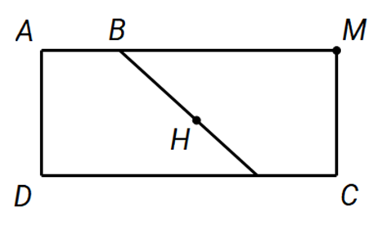  
Nối M H . Hỏi có thể đếm được bao nhiêu hình tứ giác ?  
Trả lời: [[4]] hình tứ giác.

Lời giải:

**Bước 1:**

Hình vẽ thu được sau khi nối M H là:  
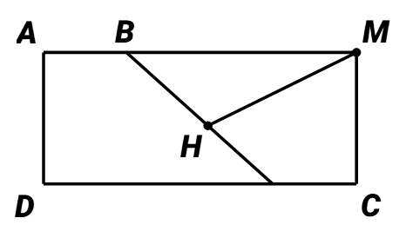  
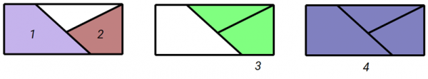

Câu **3**: [TH]

Bạn hãy chọn đáp án đúng.  
Cho hình sau:  
Trong hình trên, số hình tứ giác ít hơn số hình không phải là hình tứ giác bao nhiêu hình?

A. 3 hình. B. 4 hình. C. 2 hình.

D. 1 hình.

Lời giải:

**Bước 1:**

**Lý thuyết:**  
Hình tứ giác.  
  
Ta đánh số các hình như sau:  
Trong hình trên:  
Các hình được đánh số 3 , 4 , 5 là hình tứ giác.  
Các hình được đánh số 1 , 2 , 6 , 7 không phải là hình tứ giác.  
Do đó hình trên có 3 hình tứ giác và 4 hình không phải là hình từ giác.  
Khi đó, trong hình trên, số hình tứ giác ít hơn số hình không phải là hình tứ giác: 4 − 3 = 1 (hình).  
Vậy đáp án đúng là 1 hình.  
**Đáp án:**  
1 hình.

Câu **4**: [TH]

Cho hình vẽ sau.  
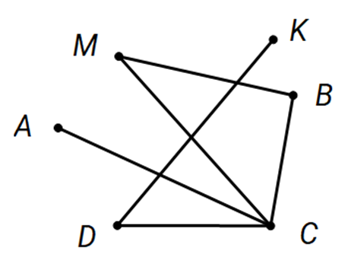  
Nối A B và A D . Hỏi tứ giác A B C D có hình dạng nào trong các hình sau đây ?  
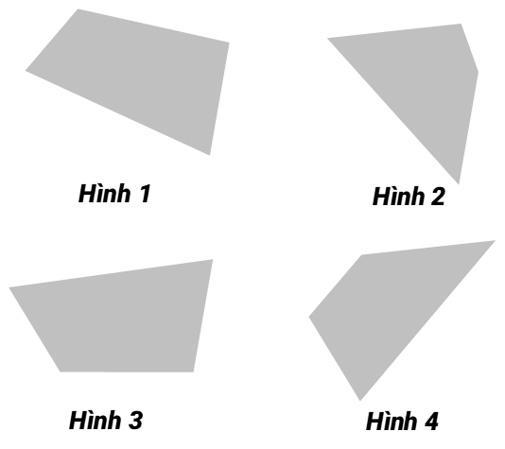  
Trả lời: Hình [[3]].

Lời giải:

**Bước 1:**

Hình vẽ thu được sau khi nối D A và A B là:  
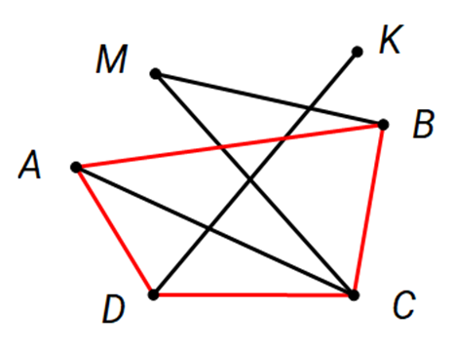  
Vậy, tứ giác A B C D có hình dạng giống với hình 3 .

Câu **5**: [TH]

Cho hình tứ giác A B C D và hai điểm M , N (xem hình vẽ). Nối B M và B N . Ta được bao nhiêu hình tứ giác?  
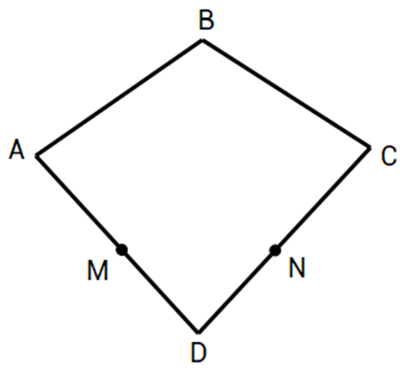

A. 1 B. 2 C. 3

D. 4

Lời giải:

**Bước 1:**

Nối B M và B N , ta được hình vẽ sau:  
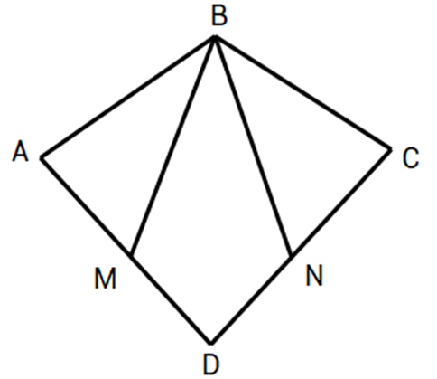  
Ta đếm được 4 hình tứ giác sau: A B C D , A B N D , B C D M và B N D M .

Câu **6**: [TH]

Chọn đáp án đúng để điền vào ô trống.  
Hình dưới đây có tất cả [[5]] hình tứ giác.  
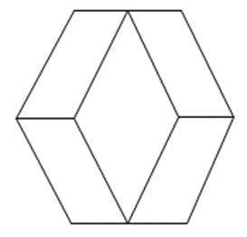

Lời giải:

**Bước 1:**

Hình dưới đây gồm 5 hình tứ giác như sau:  
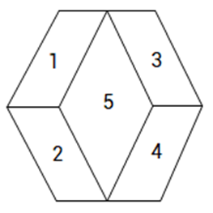  
**Đáp án:**5

Câu **7**: [TH]

Bạn hãy chọn đáp án đúng.  
Cho hình sau:  
Hỏi trong các nhận xét sau, nhận xét nào đúng?

A. Số hình tứ giác trong hình trên có số liền sau là 4.

B. Số hình tứ giác trong hình trên có số liền sau là 3. C. Số hình tứ giác trong hình trên có số liền sau là 2. D. Số hình tứ giác trong hình trên có số liền sau là 5.

Lời giải:

**Bước 1:**

**Lý thuyết:**  
Hình tứ giác.  
  
Hình trên có 3 hình tứ giác là các hình được đánh số trong hình sau:  
Vì số liền sau của 3 là 4 nên số hình tứ giác trong hình trên có số liền sau là 4.  
Vậy nhận xét đúng là: Số hình tứ giác trong hình trên có số liền sau là 4.  
**Đáp án:**  
Số hình tứ giác trong hình trên có số liền sau là 4.

Câu **8**: [TH]

Trong các hình sau, những hình không phải tứ giác là những hình có màu gì ?  
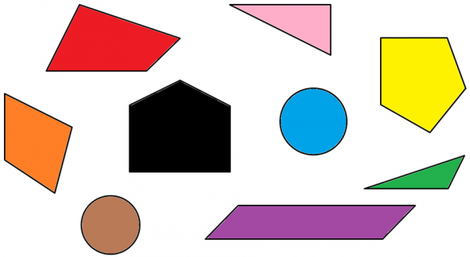

A. Đen, Nâu, Xanh dương, Xanh lá, Vàng, Hồng

B. Hồng, Đen, Xanh dương, Cam, Vàng, Nâu C. Nâu, Xanh lá, Vàng, Đỏ, Xanh dương, Đen D. Xanh lá, Nâu, Đen, Vàng, Hồng, Tím

Lời giải:

**Bước 1:**

Trong các hình bên trên, các hình không phải hình tứ giác là các hình màu đen, nâu, xanh dương, xanh lá, vàng và hồng.

Câu **9**: [TH]

Bạn hãy chọn đáp án đúng.  
Cho hình dưới đây:  
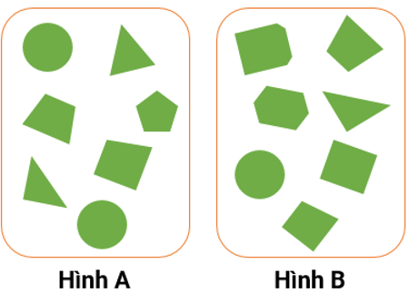  
Tổng số hình tứ giác trong hai hình A và B là

A. 5 hình.

B. 4 hình. C. 3 hình. D. 6 hình.

Lời giải:

**Bước 1:**

**Lý thuyết:**  
Hình tứ giác.  
  
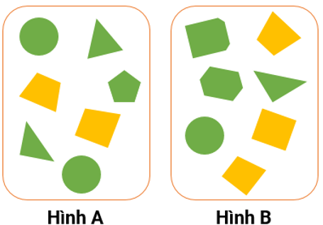  
Dựa vào hình đã cho, ta thấy:  
Hình A có 2 hình tứ giác.  
Hình B có 3 hình tứ giác.  
Tổng số hình tứ giác trong hai hình A và B là: 2 + 3 = 5 (hình)  
Vậy đáp án đúng là: 5 hình.  
**Đáp án:**  
5 hình.

Câu **10**: [TH]

Bạn hãy chọn đáp án đúng.  
Cho hình dưới đây:  
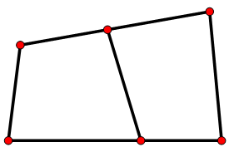  
Số tứ giác trong hình trên nhiều hơn hay ít hơn 2 hình?

A. Nhiều hơn.

B. Ít hơn.

Lời giải:

**Bước 1:**

**Lý thuyết:**  
Hình tứ giác.  
  
Ta thấy, trong hình đã cho có 3 hình tứ giác được tô màu như hình dưới đây:  
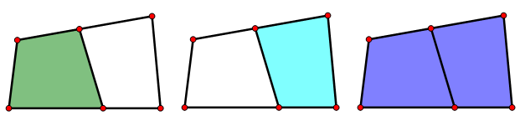  
Vì 3 hình > 2 hình nên số tứ giác trong hình đã cho nhiều hơn 2 hình.  
**Đáp án:**  
Nhiều hơn.

Câu **11**: [TH]

Bạn hãy chọn đáp án đúng.  
Cho các hình dưới đây:  
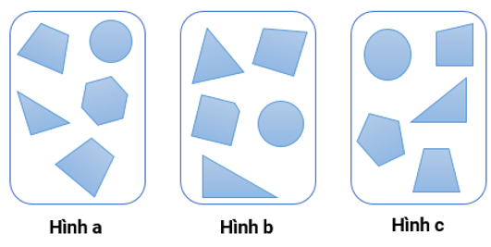  
Trong các hình trên, hình nào có 2 hình tứ giác?

A. Hình a và hình c.

B. Hình a và hình b. C. Hình b và hình c.

Lời giải:

**Bước 1:**

**Lý thuyết:**  
Hình tứ giác.  
  
Dựa vào hình vẽ, ta thấy:  
Hình a có 2 hình tứ giác.  
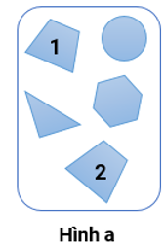  
Hình b có 1 hình tứ giác.  
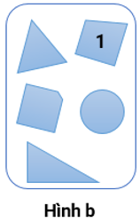  
Hình c có 2 hình tứ giác.  
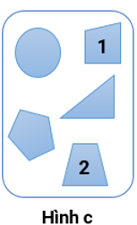  
Vậy đáp án đúng là: Hình a và hình c.  
**Đáp án:**  
Hình a và hình c.

Câu **12**: [TH]

Bạn hãy chọn đáp án đúng.  
Cho hình dưới đây:  
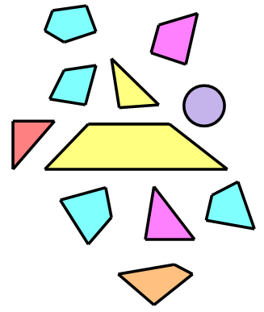  
Nhận xét nào dưới đây đúng?

A. Bên dưới hình tứ giác màu vàng có 2 hình tứ giác màu xanh.

B. Bên dưới hình tứ giác màu vàng có 3 hình tứ giác màu xanh. C. Bên trên hình tứ giác màu vàng có 2 hình tứ giác màu xanh. D. Bên trên hình tứ giác màu vàng không có hình tứ giác màu xanh.

Lời giải:

**Bước 1:**

**Lý thuyết:**  
Hình tứ giác.  
  
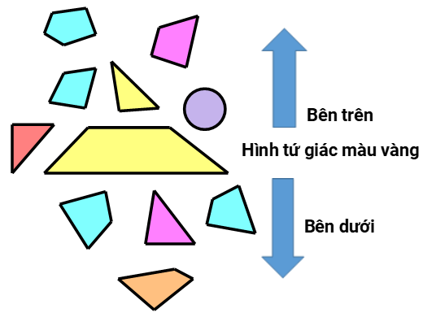  
Dựa vào hình vẽ đã cho ta thấy:  
Bên trên hình tứ giác màu vàng có 1 hình tứ giác màu xanh.  
Bên dưới hình tứ giác màu vàng có 2 hình tứ giác màu xanh.  
Vậy nhận xét đúng là: Bên dưới hình tứ giác màu vàng có 2 hình tứ giác màu xanh.  
**Đáp án:**  
Bên dưới hình tứ giác màu vàng có 2 hình tứ giác màu xanh.

Câu **13**: [TH]

Bạn hãy chọn đáp án đúng để điền vào ô trống.  
Cho hình dưới đây:  
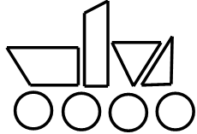  
Trong hình trên, số hình tứ giác [[ít hơn]] số hình tròn là [[2]] hình.

Lời giải:

**Bước 1:**

**Lý thuyết:**  
Hình tứ giác.  
  
Dựa vào hình trên, ta thấy:  
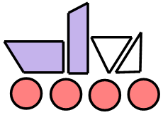  
Số hình tứ giác trong hình trên là 2 hình.  
Số hình tròn trong hình trên là 4 hình.  
Vì 2 < 4 nên số hình tứ giác ít hơn số hình tròn là: 4 − 2 = 2 (hình).  
Vậy các đáp án đúng cần chọn là ít hơn, 2.  
**Đáp án:**  
ít hơn  
2

Câu **14**: [TH]

Bạn hãy điền số thích hợp vào ô trống.  
Cho hình dưới đây:  
Trong hình trên, có bao nhiêu hình là hình tứ giác?  
Trả lời: [[3]] hình.

Lời giải:

**Bước 1:**

**Lý thuyết:**  
Hình tứ giác.  
  
Dựa vào hình vẽ, ta thấy trong hình trên có 3 hình tứ giác, được đánh số như hình dưới đây:  
Vậy số thích hợp cần điền vào ô trống là 3.  
**Đáp án:**  
3

Câu **15**: [TH]

Bạn hãy điền số thích hợp vào ô trống.  
Bức tranh dưới đây có bao nhiêu vật có dạng hình tứ giác?  
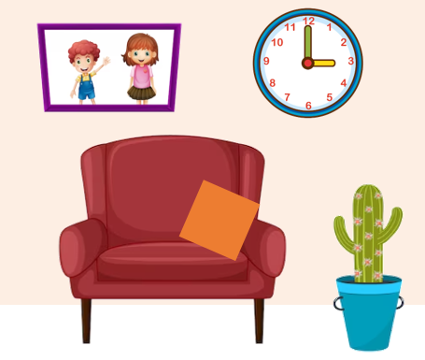  
Trả lời: [[2]] vật.

Lời giải:

**Bước 1:**

**Lý thuyết:**  
Hình tứ giác.  
  
Bức tranh trên có 2 vật có dạng hình tứ giác được đánh số như hình dưới đây:  
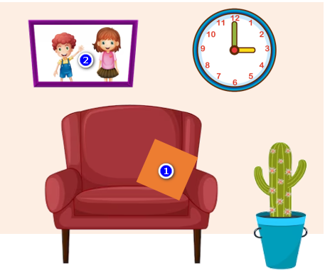  
Vậy số thích hợp cần điền vào ô trống là 2.  
**Đáp án:**  
2

Câu **16**: [TH]

Bạn hãy điền số thích hợp vào ô trống.  
Bức tranh dưới đây có bao nhiêu vật có dạng hình tứ giác?  
Trả lời: [[2]] vật.

Lời giải:

**Bước 1:**

**Lý thuyết:**  
Hình tứ giác.  
  
Ta thấy, bức tranh trên có 2 vật có dạng hình tứ giác được đánh số như hình dưới đây:  
Vậy số thích hợp cần điền vào ô trống là 2.  
**Đáp án:**  
2

Câu **17**: [TH]

Bạn hãy điền số thích hợp vào ô trống.  
Cho hình dưới đây:  
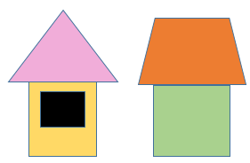  
Những ngôi nhà trên được xếp từ [[1]] mảnh giấy hình tam giác và [[4]] mảnh giấy hình tứ giác.

Lời giải:

**Bước 1:**

**Lý thuyết:**  
Hình tứ giác.  
  
Ta thấy:  
Những ngôi nhà trên được xếp từ 1 mảnh giấy hình tam giác, được đánh số như hình dưới đây:  
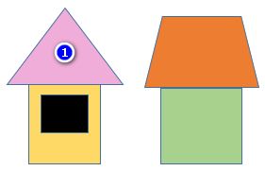  
Những ngôi nhà trên được xếp từ 4 mảnh giấy hình tứ giác, được đánh số như hình dưới đây:  
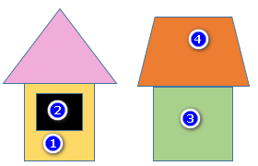  
Vậy các số thích hợp cần điền vào ô trống lần lượt là 1 ; 4.  
**Đáp án:**  
1  
4

Câu **18**: [TH]

Bạn hãy điền số thích hợp vào ô trống.  
Cho hình dưới đây:  
Những ngôi nhà trên được xếp từ [[2]] mảnh giấy hình tròn và [[4]] mảnh giấy hình tứ giác.  
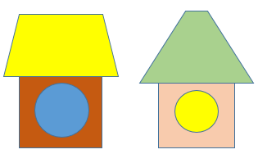

Lời giải:

**Bước 1:**

**Lý thuyết:**  
Hình tứ giác.  
  
Những ngôi nhà trên được xếp từ 2 mảnh giấy hình tròn, được đánh số như hình dưới đây:  
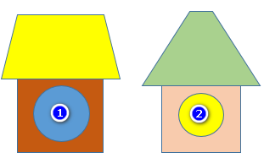  
Những ngôi nhà trên được xếp từ 4 mảnh giấy hình tứ giác, được đánh số như hình dưới đây:  
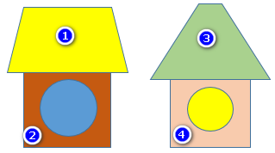  
Vậy các số thích hợp cần điền vào ô trống lần lượt là 2 ; 4.  
**Đáp án:**  
2  
4

Câu **19**: [TH]

Bạn hãy chọn đáp án đúng.  
Cho hình sau:  
  
Nhận xét nào dưới đây đúng?

A. Hình trên có 4 hình tứ giác.

B. Hình trên có 3 hình tứ giác. C. Hình trên có 5 hình tứ giác. D. Hình trên có 6 hình tứ giác.

Lời giải:

**Bước 1:**

**Lý thuyết:**  
Hình tứ giác.  
  
Hình trên có 4 hình tứ giác được đánh số như hình dưới đây:  
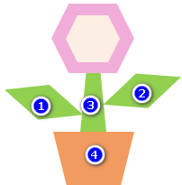  
Vậy nhận xét đúng là: Hình trên có 4 hình tứ giác.  
**Đáp án:**  
Hình trên có 4 hình tứ giác.

Câu **20**: [TH]

Bạn hãy chọn đáp án đúng.  
Cho hình dưới đây:  
  
Nhận xét nào dưới đây đúng?

A. Hình trên có 5 hình tứ giác.

B. Hình trên có 6 hình tứ giác. C. Hình trên có 4 hình tứ giác. D. Hình trên có 3 hình tứ giác.

Lời giải:

**Bước 1:**

**Lý thuyết:**  
Hình tứ giác.  
  
Ta thấy hình trên có 5 hình tứ giác được đánh số như hình dưới đây:  
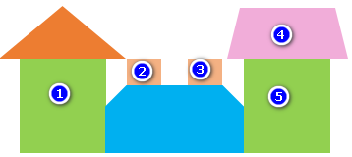  
Vậy nhận xét đúng là: Hình trên có 5 hình tứ giác.  
**Đáp án:**  
Hình trên có 5 hình tứ giác.